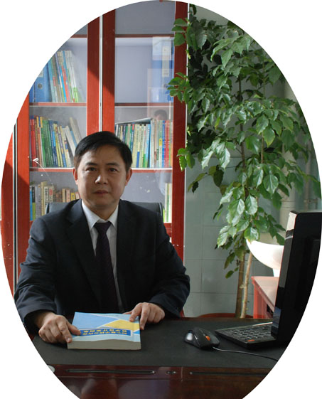
双流区名教师工作室——罗宗绪工作室
工作简讯
（2019年3月）
━━━━━━━━━━━━━━━━━━━━━━━━━━━━━
目录
◆活动掠影………………………………………………………1—4
本期视点
★工作室联合川师大宁锐博士一行在双中实验校开展研讨活动
★工作室在成都棠湖外国语学校开展示范课研讨活动
★工作室在南充参加2019年国培计划送教活动
★工作室双中实验校开展研讨活动
编辑部：罗宗绪工作室
主编：罗宗绪
指导：谢祖福赵剑云樊凤玲高永琼
编委：余蕾戢思瀚林亚珊刘佳胡勇 林晓姗樊谢艳 董必燃 覃叶 周成兵 刘翠翠 杨明 李敏张天涯 徐柳
责任编辑：张天涯
联系邮箱：285072733@qq.com
罗宗绪工作室3月活动记录
活动掠影
时间 | 地点 | 主要内容 | 主持人
2月27日 | 双中实验校 | - 布置布置即将毕业的学员近期任务  - 课堂教育案例研究讨论  - 为思维而教的课堂观测  - 三种课型的完善  - 宁锐老师的本学期工作指导计划安排 | 罗宗绪
3月12日 | 棠外 | - 听张天涯研讨课《勾股定理》  - 导师罗宗绪、宁锐组织大家评课、议课  - 导师罗宗绪、宁锐老师指导教学设计修改方案  - 导师罗宗绪安排近期工作 | 罗宗绪
3月14日 | 双中实验校 | 1.名师工作室学员结业考核系列工作  2. 导师罗宗绪老师指导工作室学员后续研究工作 | 罗宗绪
3月19日 | 南充高坪区白塔中学 | - 张天涯参加国培计划送教下乡，上《勾股定理》示范课  - 导师罗宗绪在白塔中学作专题讲座，指导高坪区教师继续教育 | 罗宗绪
3月26日 | 双中实验校 | 1.4月份名师工作室年会活动安排  2.张天涯《勾股定理》的说课  3.导师罗宗绪就课堂教师导语方面进行指导和培训  4.陈晓姗《探索三角形全等条件》说课  4.专题讨论《学生思维与学习行为》 | 罗宗绪

一、双流区罗宗绪名师工作室在双中实验学校进行研修活动
2月27日上午，罗宗绪工作室在双中实验学校进行工作室的研修活动。
本次活动主要是对本学期的任务进行分解，统筹本学期的研学计划和安排。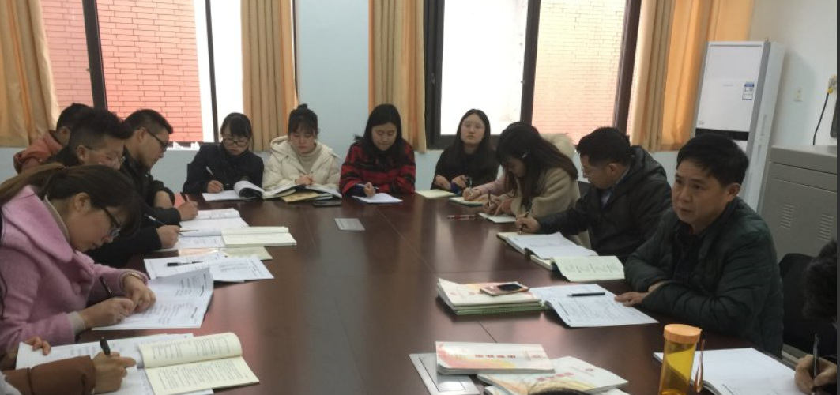
首先，罗老师针对即将毕业的学员进行了近期工作安排，就毕业考核方面的相关工作进行了指导。
然后，宁锐老师就以《发展学生数学思维品质为导向的课例研究》为题，作了专题发言。
同时反思了当下教育研究中存在的问题。比如：1.缺乏规范性的研究程序
（1）研究过程的规范性程序；（2）基于研究目标的教学设计的模板和任务设计的工具；（3）规范的课堂观察与研讨的焦点（因此教师参与和研讨的深度不够）；（4）规范性的反思性和案例成果的整理。2.缺乏有效的课例研究组织。（1）未能建立更中心化的课例研究小组；（2）未能建立课例研究过程中工作程序；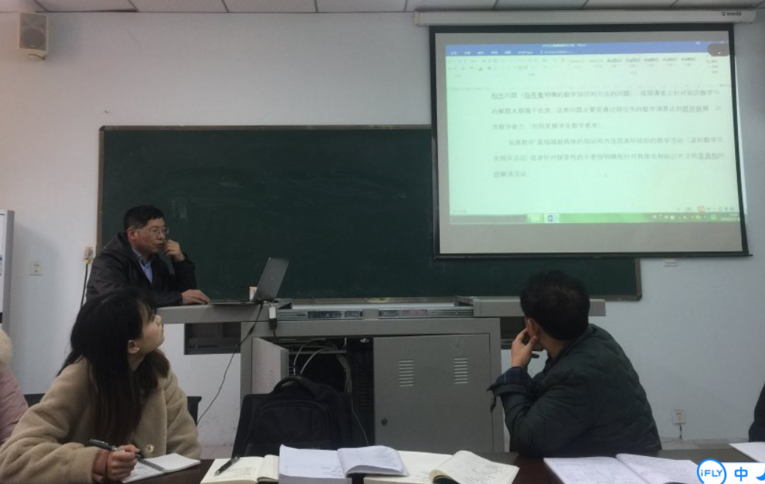
同时，导师罗宗绪就工作机制方面提出了建议和安排。第一个方面，分组分工：工作室老师分为两组：七年级组和八年级组，每个年级又分两个小组（每组3人）分别负责一个课题的课例研究（各年级设两个小组，至少有2人在上这个课），并设有一个组长牵头工作。工作程序方面，可借鉴顾泠沅，王洁（2003）的“三关注两反思”行动研究模式
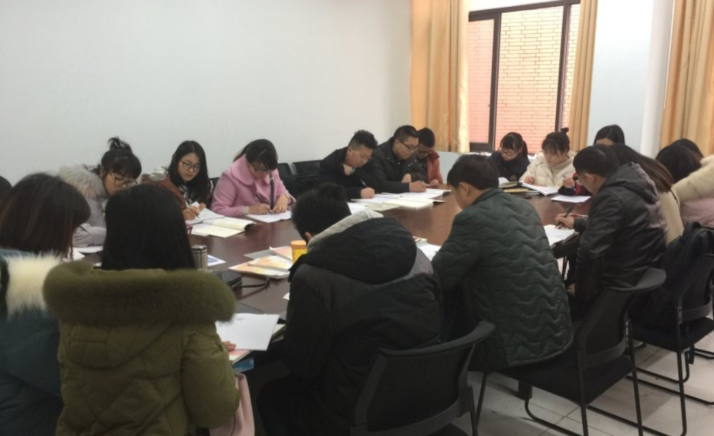
最后，以“为思维而教”的课例研讨。罗老师再次进行了诠释：教学理念体现了工作室的研究目的和主张。“为思维而教”即数学教学的目的在于“教会学生数学思考”。“教会数学思考”有哪些内涵？我们认为有三个方面：引导学生用数学眼光（指运用数学的方式）来认识世界，学习用数学方法来组织数学认识，促进用数学工具来处理世界。用什么方式来实现这一教学目的？我们的理解是通过数学活动发展学生的数学思维。

二、双流区罗宗绪名师工作室在棠外进行研修活动
3月12日下午，工作室所有成员来到棠外参加研修活动，导师罗宗绪、川师大宁锐老师就张天涯的研究课《勾股定理》进行了评课、议课，并以本课为基础，指导所有学员进行教学设计。
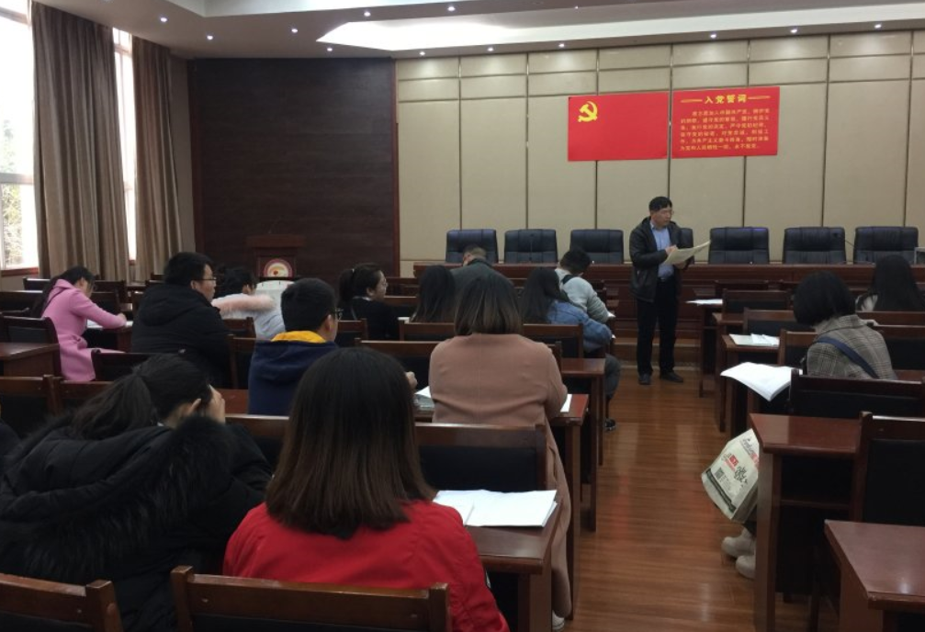
首先，张天涯在初一年级上了一堂研究课，以人教版八年级下17.1.1《勾股定理》为题开展教学设计。本堂课以电影《流浪地球》引入，通过勾股图引出课题，然后从毕达哥拉斯发现勾股定理背景故事作为探究方向，引导学生通过方格纸验证勾股定理。再连续的任务设计基础上，进一步在方格子中探索直角三角形三边上正方形的面积关系，从而归纳勾股定理奠定竞基础，并为证明勾股定理提供思路。目标基点是：积累数学探究活动经验，领会勾股定理的基本特点（边的平方与面积之间的关系）。探究活动中从不同的角度得到结论指向了思维的灵活性（变化特征），而对于不同情形的比较和综合，则指向了思维的批判性。
随后，罗老师就本课堂提出了相关的建议。在任务2的基础上，对探索的结果进行归纳，并用几何语言和符号的方式来表示勾股定理，进一步转换成正方形的面积关系。目标基点是针对发展学生的数学抽象能力和勾股定理的数学表达技能，而转换成正方形关系，则发展学生的直观能力，指向发展学生思维灵活性（转换特征）。
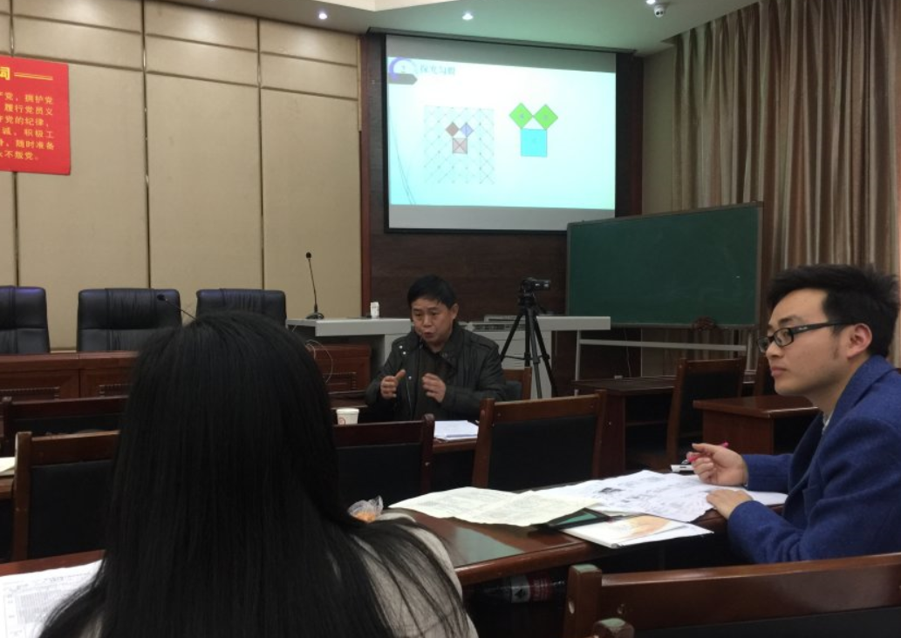
最后，宁老师指出，本堂课核心在于勾股定理的验证过程。首先基于课标和教材，对课题进行课程分析，挖掘本课题的数学内涵的要点。课程分析是课例研究的立足点和落脚点，是学生发展的基础。课程分析要点可以从三个方面考虑：（1）明确本课题的核心知识、技能、方法等课程要点；（2）进一步分析课程要点的来源以及与其他知识之间的联系；（3）可以联系学生发展的目标挖掘课程要点的可能价值。

三、双流区罗宗绪名师工作室在双中实验学校进行研修活动
3月14日，名师工作室学员到双中实验学校参加研修活动，本次活动主要是考核结业学员，导师罗宗绪带领学员现场听课、评课，并对被考核学员进行点评和考核。全体学员现场听课，学习。
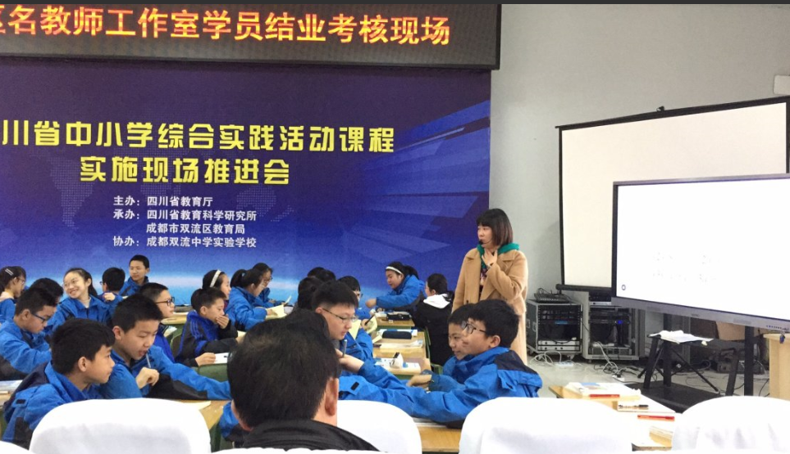
工作室5位学员进行了课堂展示。
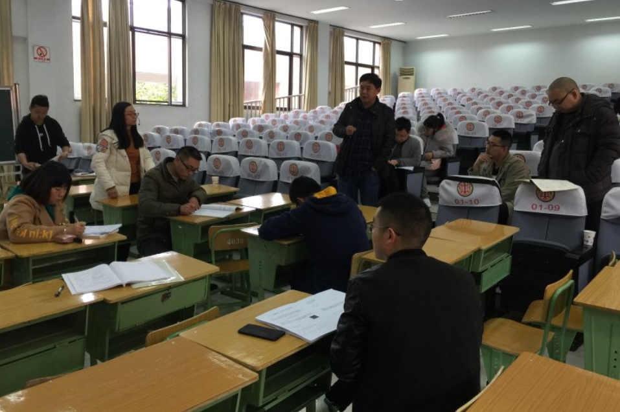
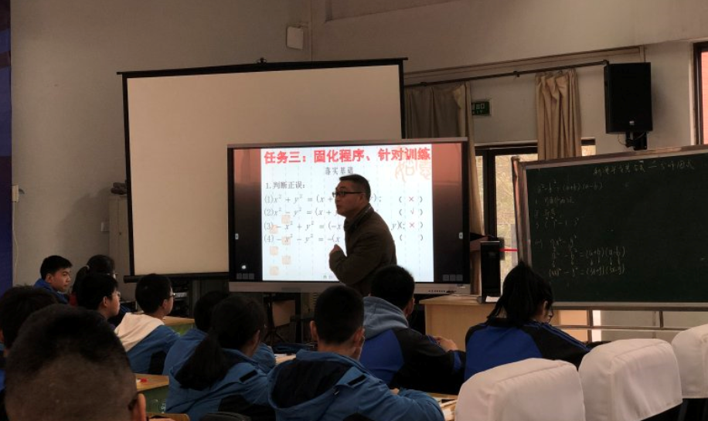
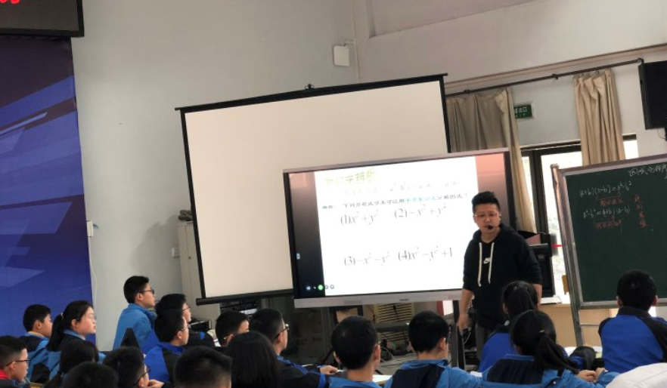
随后，导师罗宗绪老师指导工作室学员研修方向，并针对当天毕业学员的课例进行了一一的点评，为工作室学员的学习指明了方向。
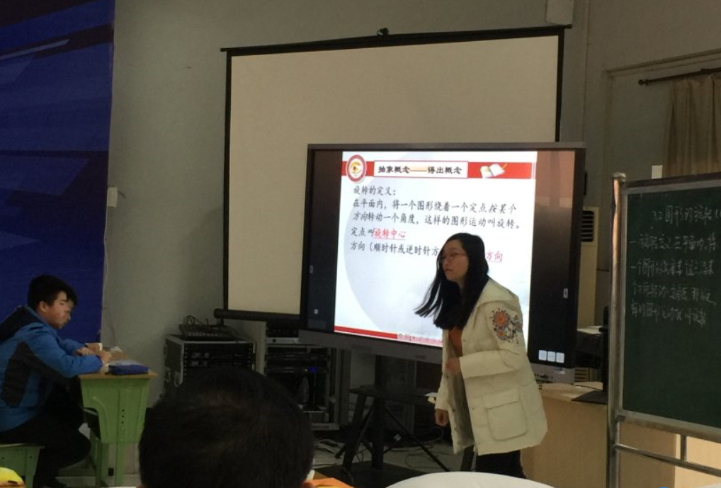

四、双流区罗宗绪名师工作室在南充白塔中学进行研修活动
3月19日，导师罗宗绪带领工作室张天涯、刘佳、林亚姗等成员来到南充市高坪区，参加2019年教师国培计划送教下乡活动。
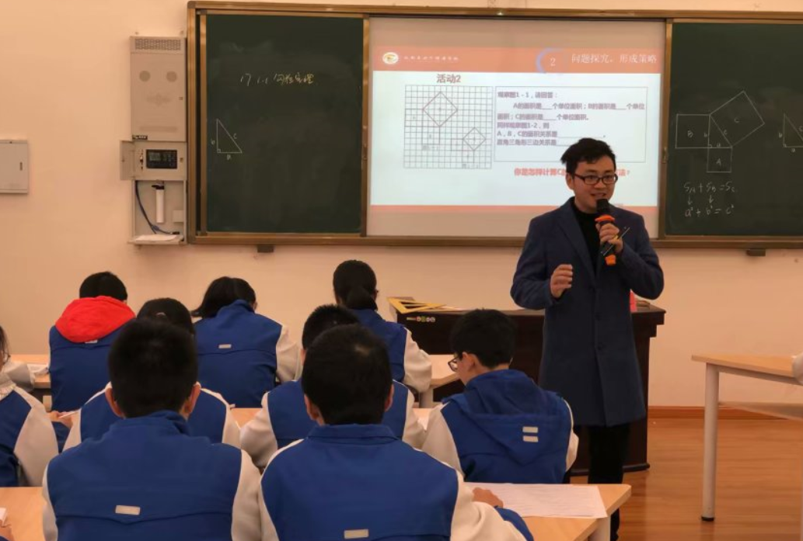
19日上午，在白塔中学张天涯以《勾股定理》为课题，为此次国培计划的参训老师上了一堂示范课，充分展示工作的核心理念“为思维而教”。
设计主题：聚焦问题，有层次推进探究活动，引导学生自然思维
核心问题：探索勾股定理的论证方法，分解为四个层次的学习进阶路径（理解数学）。
核心目标：发展学生构造几何图形与数学方法拓展的探究能力，培育数学素养与思维品质（理解学生）。
核心方法：构造几何图形，验证三个正方形面积关系，脚手架是方格纸（理解教学）。
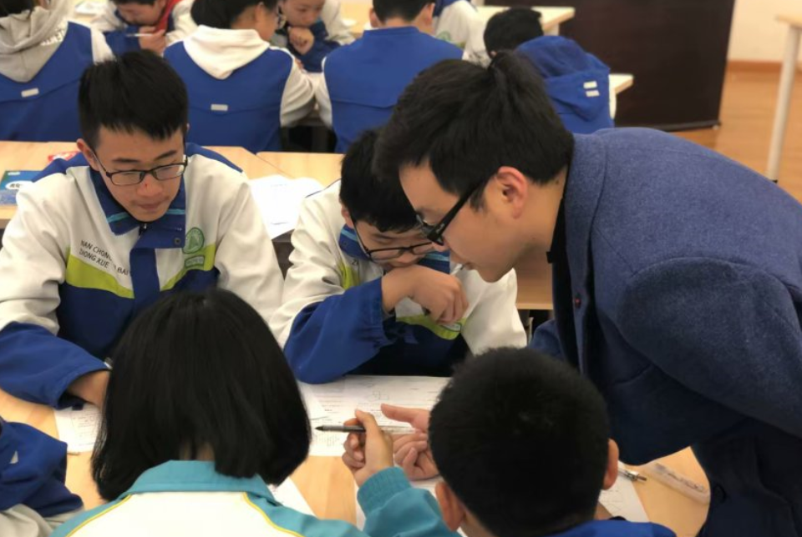

随后，导师罗宗绪以《核心问题教学下学生思维培养》为题，为所有的参训教师作了专题报告。罗老师以张天涯的示范课《勾股定理》为例，从多个层面剖析理解数学、理解教学、理解学生背景下，如何对学生思维进行培养和锻炼。
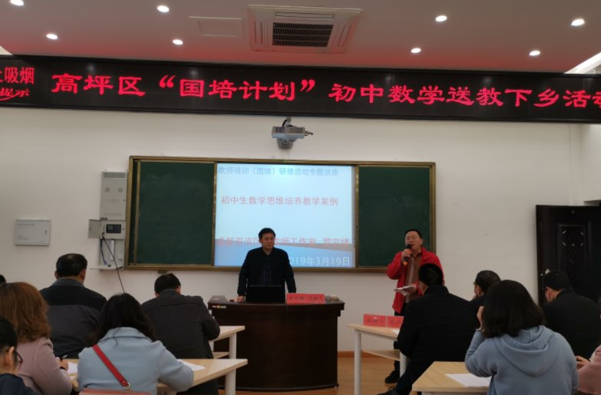
同时，提出了学习进阶的概念。学习进阶是指针对数学课题的内涵特征，提出学生学习该课题的几个阶段（或层次），不是通常所指的教学环节，但可以理解为教学环节的数学内涵部分，或者说每个数学环节的数学着眼点。因此，学习进阶的表述词都是从本课的数学内涵来表述的，表现了“理解数学”层面。
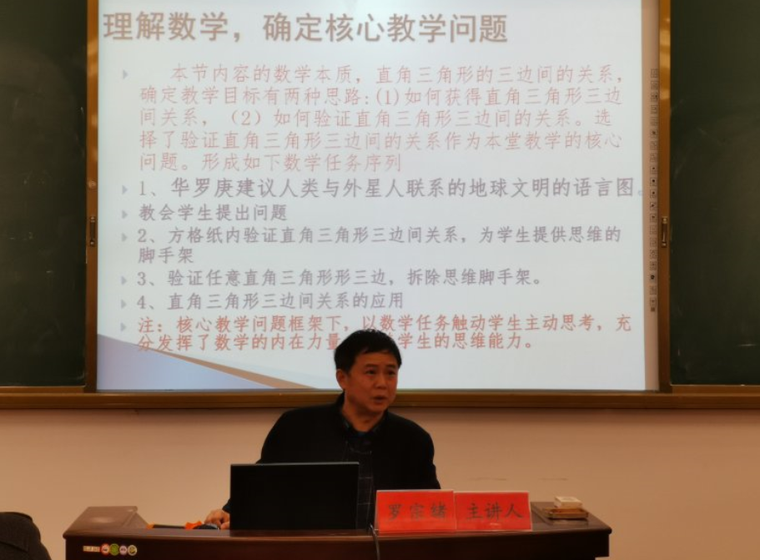
最后，西华师范大学数学院教授汤强等专家和参训教师对工作室此行了给予了高度评价。

五、双流区罗宗绪名师工作室在双中实验校进行研修活动
3月26日，工作室所有成员来到双中实验学校参加研修活动。
首先，罗老师针对近期4月份双流区名师工作室年会相关事宜作了安排，并希望借此机会所有学员能在此次年会上积极参与，有所收获。
随后，张天涯根据此次南充送教活动之行，对示范课《勾股定理》进行了说课，阐述了设计意图和设计侧重点。分别从创设情境，观察模型，形成勾股定理；问题探究，形成策略；推广方法，完善方法；简单应用，巩固定理理解；归纳小结，拓展思考等五个方面进行了说课。
接着，罗老师引导所有学员就“教师引导语”的如何提炼和设计进行了研究和讨论，各种学员积极发言，现场气氛热烈。
最后，由陈晓珊以《探索三角形全等条件》为题进行说课，为现场所有学员阐述了为思维而教的教学案例设计。

附：

核心素养视角下发展学生数学思维品质之课例研究

教学设计说明

设计核心要素
设计主题：概括性提炼本课例的核心主题或设计理念，主题要鲜明、简洁。这是“价值观”层面。
核心问题：针对本课题数学内涵理解，提出本课要解决的主要数学问题（或数学任务），表现在学习进阶路径和数学任务中。这是“理解数学”层面。
核心目标：针对学生发展的核心目标，要体现出发展学生数学素养与思维品质的目标，表现在设计意图中。这是“理解学生”层面。
核心方法：针对本课题解决核心问题的教学方法或途径，采用的核心教学手段，表现在教学活动设计中。这是“理解教学”的层面。
后面三个层面都应呼应设计主题。

学习进阶
学习进阶是指针对数学课题的内涵特征，提出学生学习该课题的几个阶段（或层次），不是通常所指的教学环节，但可以理解为教学环节的数学内涵部分，或者说每个数学环节的数学着眼点。因此，学习进阶的表述词都是从本课的数学内涵来表述的，表现了“理解数学”层面。

教学环节
教学环节是指从推动教学活动的展开角度出来，体现出本课主要开展几个层面（或阶段）的教学活动，一般来说与学习进阶是匹配的。不同教学环节之间既层次分明，又相互关联，构成了课堂教学的整体结构。教学环节体现在教学任务设计栏目中。
每个教学环节中由一个或几个教学任务构成。教学任务是教师组织学生以完成数学任务（开展数学活动或解决数学问题）为核心所展开的教学活动，包含三个基本的要素：数学任务，教学活动，设计意图。
数学任务：是指这个教学任务中学生要完成的核心数学任务，通常包括学生所开展的数学活动或者要解决的数学问题。
教学活动：是指教师组织学生完成数学任务的方式、途径等说明，体现出教师的教学策略。
设计意图：对本教学任务设计的辅助性说明，指明其教学任务的目的或目标指向。

学生表现观察点
是指学生在这一教学任务中，学生应该出现的学生活动和表现，这不仅是引导观察者去观察这一教学过程中的学生表现，也是引导教师要去关注和引导学生表现的方向。

教学活动记录
主要是针对这一教学环节中，对教学活动（针对数学任务和教师的教学策略）和学生表现进行记录，以作研讨之用。

说明：以上几个方面，体现在课例研究的教学设计中，并用下面表格的方式来写作教学设计，并补充相关信息。该教学设计材料作为课例研讨小组的研讨材料，以及作为课堂观察的材料。这个材料不仅作为个人的教研材料，作为课例研究过程反思的基础和课例研究的资料。

核心素养视角下发展学生数学思维品质之课例研究教学设计与课堂观察表
课题 | 勾股定理（人教版教材8年级下册17.1） | 学校 | 班级 | 教师 | 时间
背景 |  | 设计人
设计  核心  要素 | 设计主题：聚焦问题，有层次推进探究活动，引导学生自然思维  核心问题：探索勾股定理的论证方法，分解为四个层次的学习进阶路径（理解数学）。  核心目标：发展学生构造几何图形与数学方法拓展的探究能力，培育数学素养与思维品质（理解学生）。  核心方法：构造几何图形，验证三个正方形面积关系，脚手架是方格纸（理解教学）。
学习  进阶 | 教学环节与教学任务 | 学生表现  观测点 |  | 教学活动记录 | 备注
第一阶：勾股定理的形成 | 一、创设情境，观察模型，形成勾股定理（5’）  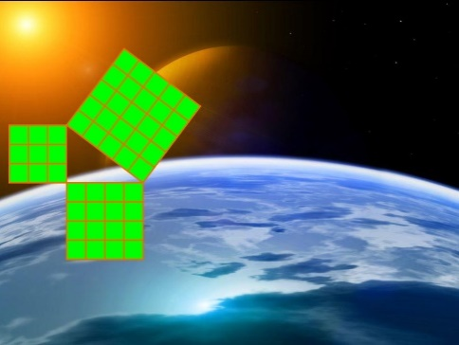  数学任务：引导学生观察勾股定理模型图（如右图）模型右图模型，概括或猜想勾股定理结论。  教学活动：教师通过电影《流浪地球》图片，引出华罗庚建议的与外星人交流语言——勾股定理图。  提问1：你能发现该图反映了什么几何规律吗？  引导学生观察图形，并请2-3名学生回答。根据学生的情况，教师可适当给出引导性问题：你能观察到什么几何图形？几何图形上的小正方形的数量有何规律，等。教师基于学生的回答，进一步提问2.  提问2：你能把发现的规律表达成关于直角三角的命题吗？  引导学生把观察的结果进一步抽象出勾股定理，并请1-2名学生来概括命题。进而提出教学课题，介绍勾股定理定理是我国古代公元前1100多年前在《周髀算经》中就提出来的命题，西方叫毕达哥拉斯定理。于是进一步提出问题3，承上启下。  提问3：你知道怎样证明勾股定理吗？  教师通过这个问题引出古代毕达哥拉斯定理发现的故事，并激励学生借助方格纸（类似地板砖格子）探索勾股定理的论证方法。  设计意图：第一个任务主要的目的是通过情境，引出模型，学生观察模型，直接概括出勾股定理命题。这是考虑到8年级下学生已经具有比较好的概括能力，估计很多学生也了解了勾股定理的内容，引出本节课的重点后置到探索勾股定理论证方法，而不是勾股定理的形成过程。  通过教师要引导学生观察图形中的几何对象：一个直角三角形，以及三边上分别作了以直角三角形三边为边长的正方形。小正方形的数量反映了三边上正方形的面积，发现两直角边上正方形面积之和等于斜边上的面积，并归纳和猜想勾股定理铺垫。  学生发展指向“观察几何模型，分析几何对象，归纳几何规律”的数学素养；针对情境归纳和猜想命题中的“创新意识”。 | 观察学生对图形观察的回答结果。  观察学生归纳猜想命题的情况。（可以在学案单上设置任务）
第二阶：探索等腰三角形三关系 | 二、问题探究，形成策略（10’）  数学任务：在方格纸中探索等腰直角三角形三边上正方形的面积关系，重点思考：正方形的面积计算有哪些方法？方法是否可以推广？  教学活动：结合教材素材，由毕达哥拉斯故事引出探索论证勾股定理的方法。从地板砖图引出方格纸，首先让学生独立按照导学案方格纸先画等腰直角三角形，并填空，观察结论，然后同桌可以交流计算正方形的方法（关键在于计算非整数格点边上的正方形面积）。教师巡视，根据学生情况，找同学展示（尽可能看到不同的等腰三角形情形以及多种计算正方形面积的方法）。这一过程中，引导学生思考两个问题：  问题1：计算非格点线上正方形面积有哪些方法（焦点转移）？  问题2：这些方法在非等腰直角三角形中是否可以推广？  设计意图：这是第一个层次的学生操作和探究活动，目的是让学生通过操作活动，探索不同的计算正方形边上正方形面积，并比较反思这些方法的推广性。发展学生的几何操作，直观想象，几何图形的计算和变换等数学素养；在探索不同的正方形面积计算中发展学生思维灵活性和独创性，在反思方法的实质和推广性中发展学生的批判性思维。 | 1.观察学生在方格纸上画图的情况；  2.观察学生回答正方形的计算方法的情况。  观察学生对方法反思的回答。
第三阶：探索一般直角三角形三边关系 | 三、推广方法，完善方法（15’）  数学任务1：在方格纸中探索一般直角三角形三边上正方形的面积关系，重点思考：正方形的面积计算方法的一般性特征（计算面积，分割与拼补）？能否推广到非格点图形中去？  教学活动：在等腰直角三角形的基础上，引导学生在自己的方格纸模型上，探究一般直角三角形边上正方形面积的计算方法，提出两点引导：  引导1：请大家计算非格点线上正方形面积有哪些方法（焦点转移）？  引导2：思考这些方法是否可以推广到非格点图形中去？  数学任务2：探索一般直角三角形三边的关系，提问：假设没有格点，设直角三角形的两直角边为任意的a，b，斜边为c，那么你的方法还适用吗？  教学活动：在第一个数学任务活动的基础上，进一步提出数学任务2.这两个任务的探究活动可以整合，也可以中途先让学生分享第一个数学任务的探究活动的结果。为了让学生可持续探究，要求学生寻求多种论证方法。最后引导大家思考这些方法的实质是什么？种类有哪些？  （方法大概有三类：1.数（需要拼补凑整）；2.通过分割与拼补计算；3.通过重叠，出入相补.方法实质：无论是分割与拼补都是将其转化为原直角三角形以及两直角边的关系，因此c边上正方形的面积就可以利a，b来表示或计算）  设计意图：这是今天重点的探究性活动，也是整节课的主体，给予学生充分的时间探究和展示探讨，然后归纳总结方法的类型和实质。目标指向与上一个环节一致。 | 观察学生导学案上的探索情况；  观察学生展示探索情况。
第四阶：巩固理解与拓展供方法 | 四、简单应用，巩固定理理解（5’）  数学任务：练习勾股定理的基本应用，掌握勾股定理的基本变化模式。  教学活动：让学生解答ppt展示或导学案上的一些基本应用性题目，引导学生巩固定理的理解，掌握定理的基本变化模式。  设计意图：对勾股定理的基本分析与理解，目的是理解基本知识，训练基本的解题技能。  五、归纳小结，拓展思考（5’）  数学任务：归纳总结本课的数学知识，论证方法，数学思想等。  教学活动：引导学生完成本课的总结与梳理，并拓展勾股定理有关数学文化的内容，提出论证的思考方向：比如能否将大的正方形分成两个矩形，证明分别等于两个正方形。  设计意图：。总结与拓展，凝练本课的数学方法与数学思想，点亮主题。 | 观察学生的表现。

